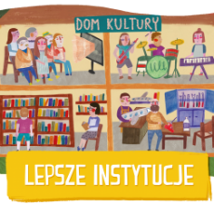
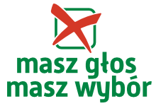
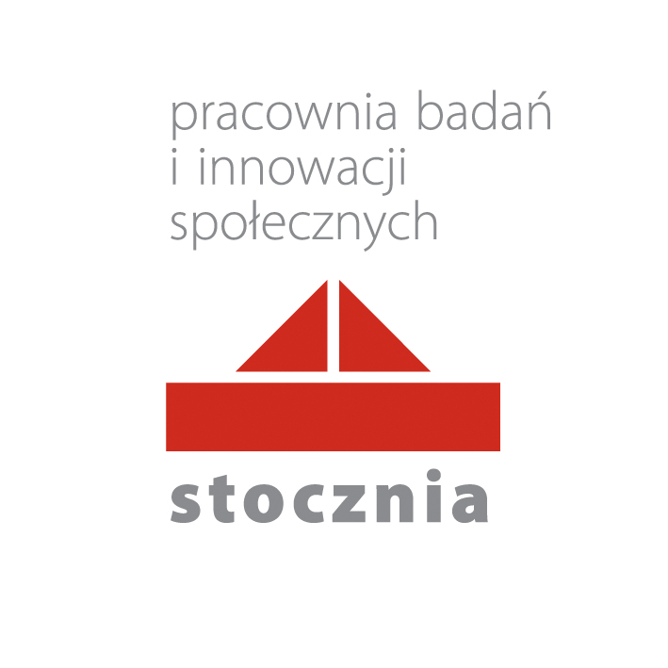

FORMULARZ PODSUMOWUJĄCY DZIAŁANIE
w ramach akcji Masz Głos, Masz Wybór 2015/2016
“Lepsze instytucje”

Prosimy o wypełnienie i umieszczenie na stronie www.maszglos.pl
do 20 kwietnia 2016 r.
Dziękujemy!
zespół akcji Masz Głos, Masz Wybór
CZĘŚĆ I - INFORMACJE O UCZESTNIKU AKCJI

1. Nazwa organizacji lub grupy nieformalne
Fundacja Przyszłość i Rozwój na rzecz Gminy Korfantów, ul. Parkowa 7/3, 48-317 Korfantów

2. Data przesłania sprawozdania końcowego
19 kwietnia 2016

3. Osoba do kontaktu/koordynator akcji (imię, nazwisko)
Ryszard Nowak

4. Dane kontaktowe (telefon i mail osoby do kontaktu/koordynatora akcji)
Tel. 782098555 email: fund.przyszloscrozwoj@o2.pl

5. Gmina i miejscowość objęta działaniami akcji Masz Głos, Masz Wybór
Gmina Korfantów

6. Termin realizacji zadania (od kiedy do kiedy)
Marzec 2015 do marzec 2016 rok

7. Kto (oprócz koordynatora) brał udział w realizacji zadania? Ile to było osób?
Uwaga! Prosimy podać liczbę osób, które koordynowały lub współpracowały przy realizacji zadania po stronie organizacyjnej.
Janusz Wójcik Burmistrz Korfantowa,
Ewelina Siwek – Naczelnik Wydziały Organizacyjnego i Spraw Obywatelskich UM
Jolanta Grzegorzewicz – Naczelnik Wydziału Edukacji i Spraw Społecznych UM
Jan Woźny – wolontariusz Prezes Nowogames SA
Roman Bielik – wiceprezes fundacji
Halina Gasior – przew. KGW w Ścinawie Małej współpraca z organizacjami porzarządowymi, plener malarski, konsultacje
Jolanta Flakowska - Prezes KSO Ekwans
Leszek Gala – wolontariusz
Tamara Kobylańska – kierownik Miejsko-Gminnej Biblioteki Publicznej
Stanisław Szkolny – dyrektor MOKSiR

CZĘŚĆ II - CZĘŚĆ MERYTORYCZNA

1. Prosimy krótko opisać, jaki mieliście pomysł na działanie, przystępując do zadania „Lepsze instytucje” w ramach akcji Masz Głos, Masz Wybór?
Uwaga! Ten punkt można skopiować ze sprawozdania cząstkowego, jeśli było ono składane. Jeśli coś się od tego czasu zmieniło, prosimy to opisać.
Najważniejszym działaniem było pokazanie Urzędu Miejskiego w Korfantowie jako miejsca przyjaznego dla mieszkańców poprzez:
- zmianę godzin pracy Urzędu Miejskiego w Korfantowie;
- umieszczenie w Urzędzie Miejskim w Korfantowie Praw Mieszkańca Gminy Korfantów;
- zmianę sposobów konsultacji projektów uchwał;
- prowadzenie debat budżetowych dla mieszkańców;
- wprowadzenie na stronie www.korfantow.pl rejestru umów cywilno- prawnych(wniosek już złożono) ;
- podpisanie pomiędzy Fundacją „Przyszłość i Rozwój” na rzecz Gminy Korfantów, a Gminą Korfantów listu intencyjnego;
- wspólna organizacja Międzynarodowego Pleneru Malarskiego ArtFriedlandianum – Korfantów 2015 w ramach inicjatywy lokalnej i Rocznego Programu Współpracy Gminy Korfantów z organizacjami pozarządowymi w 2015 roku
- nagrywanie sesji RM i umieszczanie na stronie www oraz w gazecie Goniec Korfantowski;
- zwiększenie wydatków budżetowych na organizacjami pozarządowymi;
- współpraca w plebiscycie o Nagrodę Wojciecha;
- przeprowadzenie ankiety aktywności radnych za 2015 rok.
- zorganizowanie wspólnie z Miejsko-Gminną Biblioteką Publiczną wieczoru poetycko-muzycznego.

2. Prosimy krótko opisać, jakie działania zrealizowaliście w ramach tegorocznej edycji akcji? Prosimy podać również dane liczbowe, np. liczbę spotkań, liczbę ankiet, liczbę osób zaangażowanych w działania itp.
Uwaga! Jest to bardzo ważna część sprawozdania. Informacje tu zawarte zadecydują
o nominacji do nagrody Super Samorząd.
-Urząd miejski wprowadził zmianę godzin urzędowania, bardziej dostosowane do potrzeb mieszkańców w poniedziałki od 7:30 do 17:00, wtorek do czwartku od 7:30 do 15:30 i piątek od 15:30, Burmistrz przyjmuje w poniedziałek od 13:00 do 17;00 oraz w inne dni w zależności od posiadanego czasu.
-W Urzędzie Miejskim w Korfantowie umieszczono Kartę Praw Mieszkańca wręczoną przez Prezesa Fundacji” Przyszłość i Rozwój”na rzecz Gminy Korfantów w dniu 28 października br Burmistrzowi Korfantowa,
-W dniu 25 listopada odbyła się debata budżetowa w Gminie Korfantów, w której wzięło udział ponad 20 osób,
- zwiększono wydatki budżetowe na OPP, po raz pierwszy przed projektowaniem budżetu zwrócono się do OPP by określiły swoje propozycje do rocznego Programu Współpracy Gminy Korfantów z organizacjami pozarządowymi oraz potrzeby finansowe,
-Urząd Miejski dostarcza Fundacji „Przyszłość i Rozwój” na rzecz Gminy Korfantów
dostarcza materiały na sesję z parodniowym wyprzedzeniem,
- Rada Miejska zaprasza na sesje;
- fundacja bierze udział w konsultacji projektów programów bez skrępowania,
- wspólnie zorganizowano Międzynarodowy Plener Malarski Artfiedlandianum- Korfantów 2015, zadanie zrealizowano w ramach inicjatywy lokalnej i rozliczono.
- po raz pierwszy Burmistrz Korfantowa uczestniczy we wszystkich imprezach fundacji i innych organizacji pozarządowych;
- wspólnie z Miejsko-Gminną Biblioteką Publiczną zorganizowano wieczór poetycko-muzyczny pt: „Pąsowej róży kwiat” z promocją śpiewnika Zuzanny Michalik i Tomasz Jankowskiego nad wydaniem którego objęła patronat Fundacja „Przyszłość i Rozwój” na rzecz Gminy Korfantów wzięło udział 40 osób,
- na posiedzeniach sesji Rady Miejskiej we wolnych wnioskach może zabrać głos każdy mieszkaniec, tak jest niepisana zasada, Prezes fundacji często korzysta z tej możliwości,
- Burmistrz Korfantowa Janusz Wójcik udostępnił bezpośredni telefon Prezesowi fundacji z zapewnieniem, że można dzwonić o każdej porze;
- ustalono, że w sprawach dotyczących Rady Miejskiej można kontaktować się bezpośrednio z Naczelniczką Wydziału Organizacyjnego i Spraw Obywatelskich p. Eweliną Siwek, a w Pozostałych sprawach z Naczelniczką Wydziału Edukacji i Spraw Społecznych p. Jolantą Grzegorzewicz;
- Burmistrz Korfantowa przedstawił fundacji 14 stronicowe sprawozdanie, co udało mu się zrobić w 2015 roku
- odbył się plebiscyt na najpopularniejszego mieszkańca „Wojciech 2015”;
- wspólnie z Naczelnik Wydziału Edukacji i Spraw Społecznych p. Jolantą Grzegorzewicz omówiono, pomysł stworzeniem partnerstwa międzysektorowego, które będzie przydatne w pozyskiwaniu i realizacji różnych projektów, chcemy zrealizować jeden projekt wspólnie jako partnerzy.
-zwiększono funduszy na działalność organizacji pozarządowych w 2014- 95 tys. 130 tys w 2015 do 140 tys zł w 2016 roku, zaś na inicjatywy lokalne z 5 tys w 2015 do 14 tys w 2016 roku.

3. Jeżeli były takie działania, których nie udało się Wam zrealizować, prosimy je wymienić i krótko opisać, co było tego przyczyną?
- Odstąpiliśmy od podpisania listu intencyjnego w ramach współpracy, gdyż władze samorządowe uważają, że nie mogą podpisywać aktów woli z indywidualnymi opp, zastąpiono je spotkaniami według potrzeb, nie zdarzyło się by Burmistrz nie miał czasu na rozmowę, czy odmówił udziału w jakimś spotkaniu.

- Trwają prace nad wdrożeniem rejestru umów cywilno-prawnych na stronie www.

4. Prosimy krótko opisać zaangażowanie w realizację Waszego działania przedstawicieli władzy lokalnej.
Pytania pomocnicze (tzn. że nie trzeba odpowiadać na wszystkie po kolei - pytania są jedynie wskazówką):
Czy urząd aktywnie uczestniczył w realizacji działania? Czy na początku odbyło się spotkanie/wymiana korespondencji z przedstawicielem/przedstawicielami gminy (wójtem/burmistrzem/prezydentem) dotyczące współpracy? Czy ze strony urzędu wyznaczono osobę/osoby do współpracy? Czy przedstawiciele gminy, urzędnicy

uczestniczyli w spotkaniach z mieszkańcami, włączyli się w pracę nad przygotowaniem rozwiązań? Czy do współpracy udało się zaangażować radnych np. gminy, osiedla lub sołtysa/sołtyskę. Jak oceniają Państwo atmosferę współpracy?

Uwaga! To bardzo ważna część sprawozdania. Informacje tu zawarte zadecydują
o nominacji do nagrody Super Samorząd.
Na początku przed przystąpieniem do akcji „Lepsze instytucje” doszło do spotkania Burmistrza Korfantowa Janusza Wójcika i Prezesa Fundacji Ryszarda Nowaka. Na początku było wiele nieufności, ale po wyjaśnieniu zasad uczestnictwa jakby sprawy przybrały inny obrót. Zdaje się, że strona samorządowa zrozumiała ideę.
Do pracy w ramach akcji „Masz Głos, Masz Wybór” aktywnie włączyły się na wyraźne polecenie Burmistrza Korfantowa Janusza Wójcika naczelniczki wydziałów Ewelina Siwek i Jolanta Grzegorzewicz, to one w wielu wypadkach były i są autorkami wielu rozwiązań np. zmiany godzin urzędowania, przeprowadzenie debaty budżetowej, zwiększenie wydatków budżetowych dla opp. Aktywnie współpracuje Burmistrz Korfantowa, do którego (jak nigdy dotąd) wejście dla przedstawicieli opp w tym fundacji jest bezproblemowe i w pilnych sprawach można kontaktować się z nim bezpośrednio telefonicznie.
Urzędnicy i sam burmistrz uczestniczą we wszystkich spotkaniach mieszkańców, zebrania wiejskie, zebrania osiedlowe w mieście.

5. Czy udział w akcji wpłynął w jakiś sposób na Wasze relacje z władzą lokalną? Jeśli tak, to w jaki sposób?
Zdecydowanie tak, władze samorządowe tzn. Burmistrz i urzędnicy samorządowi przestali postrzegać fundację jako przeciwnika, ale jako organizacje pozarządową, która ma dobre intencje i chce coś zmienić. Relacje stały się mniej oficjalne, a bardziej przyjacielskie stąd prośba Burmistrza o bieżący i bezpośredni kontakt. Urzędnicy nie boja się, bez akceptacji burmistrza załatwić wiele spraw, które nie wymagają tego, a wynikają z przepisów prawa. Urzędnicy zostali odblokowani przez Burmistrza.
Nie ulega najmniejszych wątpliwości, że mimo jeszcze wielu trudności we funkcjonowaniu Urzędu Miejskiego oraz instytucji jak MGOKSiR czy MiejskoGminnej Biblioteki publicznej, stają się one otwarte na potrzeby mieszkańców i stają się miejscem, gdzie można przyjść i artykułować swoje potrzeby, czego nie można powiedzieć o tych instytucjach jeszcze w 2014 roku.

6. Prosimy napisać, czy z kimś współpracowaliście w trakcie realizacji zadania? Jeżeli tak, to kto to był (np. lokalni aktywiści, organizacje pozarządowe, instytucje publiczne, eksperci) i na czym ta współpraca polegała?
Najważniejszą osobą oczywiście był burmistrz Korfantowa Janusz Wójcik, który dał swoją zgodę na współpracę, bez konieczności ciągłego czekania na jego akceptację. Tym sposobem odblokował urzędników, co dobrze zadziałało na wszystkich.
Naczelnik Wydziału Organizacyjnego i Spraw Obywatelskich Ewelina Siwek, to dzięki niej wiele dobrego się dzieje (powołana przez obecnego Burmistrza) ona zajmuje się Radą Miejską ona zdecydowała udostępniać nam materiały na sesję przed ich uchwaleniem, pyta często o uwagi, traktuje nas po koleżeńsku. Zapraszała przedstawicieli fundacji i innych opp do konsultacji opracowywanych dokumentów w ramach tzw. „Partnerstwa Nyskiego”
Naczelnik Wydziału Edukacji i Spraw Społecznych Jolanta Grzegorzewicz aktywnie współpracuje z nami udzielając cennych rad w zakresie przygotowywanych wniosków edukacyjnych. Kiedyś zablokowana przez poprzedniego Burmistrz, bała się współpracy. Współpracujemy w opracowaniu programu współpracy z organizacjami pozarządowymi, w zakresie organizowanych przez nas plenerów malarskich. Inicjatorka zwiększenia funduszy na działalność organizacji pozarządowych w 2014- 95 tys. zł, 130 tys w 2015 do 140 tys zł w 2016 roku, zaś na inicjatywy lokalne z 5 tys w 2015 do 14 tys w 2016 roku.
Kierownik biblioteki Tamara Kobylańska, początkowo nieufna dziś wspólnie organizujemy imprezy kulturalne: wystawy obrazów (2) oraz wieczór poezji i muzyki „Pasowej Róży Kwiat”.
Prezes Nowogames S.A. Jan Woźny, aktywnie wspiera fundację, pomaga w wydawaniu „Gońca Korfantowskiego” dzięki czemu mogliśmy informować wszystkich o akcji i działaniach, sam również pisze teksty o sprawach mieszkańców.
Prezes Nowopol Sp. z o.o. Anna Ziółkowska- Woźny wspiera prawnie nasze działania jako wolontariusz,
Prezes Korfantowskiego Stowarzyszenia Oświatowego „Ekwans”, Jolanta Flakowska wspiera nas w realizacji zadań, z nią konsultujemy w wszystkich działaniach dotyczących opp w gminie.
Wiceprezes Fundacji „Przyszłość i Rozwój” na rzecz Gminy Korfantów Roman Bielik, uczestniczył w rozmowach w Urzędzie Miejskim, pomagał przy organizacji plenerów, i innych imprez wspólnych z Gminą lub instytucjami gminnymi.
Leszek Gala – wolontariusz – pomagał w redagowaniu artykułów w gazecie o tematyce samorządowej, pisał artykuły w Gońcu Korfantowskim.
Halina Gąsior – przewodnicząca KGW w Ścinawie Małej, brała udział w organizowaniu wspólnych imprez i spotkań z Burmistrzem, urzędnikami i plenerów.
Dyrektor MOKSIR Stanisław Szkolny – pomaga wynajmując nam bezpłatnie salę na spotkania np. debaty i wystawy.

7. Co uważacie za swoje największe osiągnięcie w realizacji zadania w ramach akcji Masz Głos, Masz Wybór?

Największym osiągnięciem jest to, że w Urzędzie Miejskim, MGOKSIR i Miejsko-Gminnej Bibliotece Publicznej nie zmienili się ludzie poza Burmistrzem, to możemy dziś powiedzieć, że to nasi ludzie, że tak samo jak my chcą zmieniać gminę, nie boją się innych inicjatyw, otwarci są na krytykę. „Niby ci sami, ale inni – bardziej nasi”. Wszystko co opisaliśmy wyżej jest przez nas wspólnie zrobione.

8. Co było najtrudniejsze w realizacji zadania w ramach akcji Masz Głos, Masz Wybór?

Najtrudniejsze było przełamanie barier wynikających chyba z problemów psychologicznych. My traktowaliśmy, urzędników jako tych co nie chcą, a oni nas jako tych co nie wiadomo co chcą. Okazuje się, że w konkretach można się dogadać i spotkać się w połowie drogi.

9. Jak oceniacie zaangażowanie mieszkańców w Wasze działania związane z akcją? (1-brak zaangażowania, 2-niskie zainteresowanie, 3-trudno powiedzieć, 4-dostrzegam zainteresowanie, 5-bardzo duże zaangażowanie)

Prosimy postawić krzyżyk pod wybraną odpowiedzią.
1 | 2 | 3 | 4 | 5
 |  |  | x

Prosimy podać krótkie uzasadnienie odpowiedzi:

10. Prosimy opisać, w jaki sposób informowaliście o swoich działaniach lokalną społeczność (np. za pośrednictwem prasy, TV, internetu – stron internetowych, portali społecznościowych, wydarzeń promocyjnych, plakatów, ulotek i innych materiałów akcji MGMW, marketingu szeptanego, kontaktów osobistych)?

Jeśli to możliwe, prosimy wskazać miejsca publikacji informacji o Waszych działaniach w ramach akcji (np. linki do stron internetowych, fotorelacji
z wydarzeń organizowanych w ramach zadania, materiałów prasowych na jego temat, które ukazały się w mediach itp.).

Poniżej można wkleić linki lub przesłać materiały na adres mperchuc@stocznia.org.pl lub kbeszczynska@stocznia.org.pl.
Informację o działaniach umieszczaliśmy na stronie www.przyszlosc-rozwoj.pl , www.facebook.com/Fundacja-Przyszłość-i-Rozwój-na-Rzecz-Gminy-Korfantów-161303433935178/, w gazecie Goniec Korfantowski (wersja papierowa), Nowiny Nyskie, radioNysa

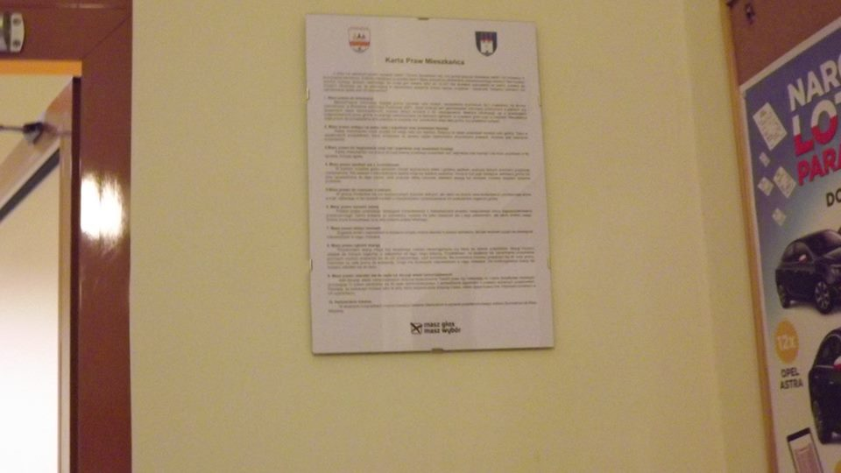
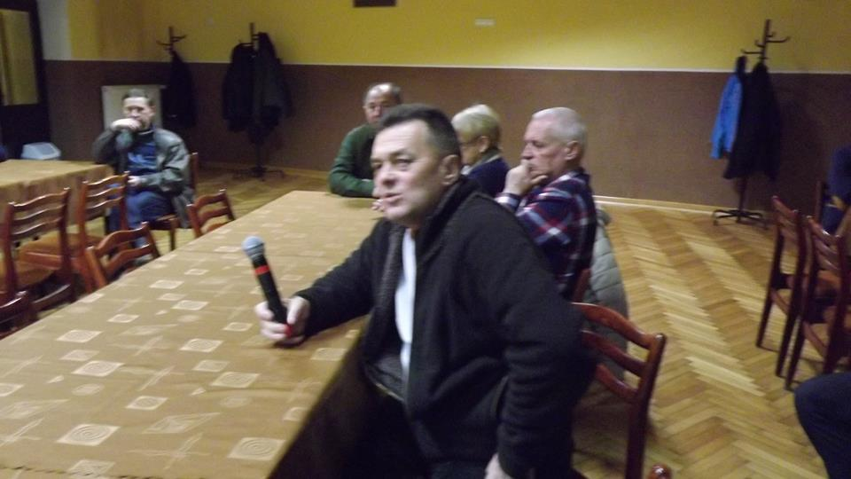

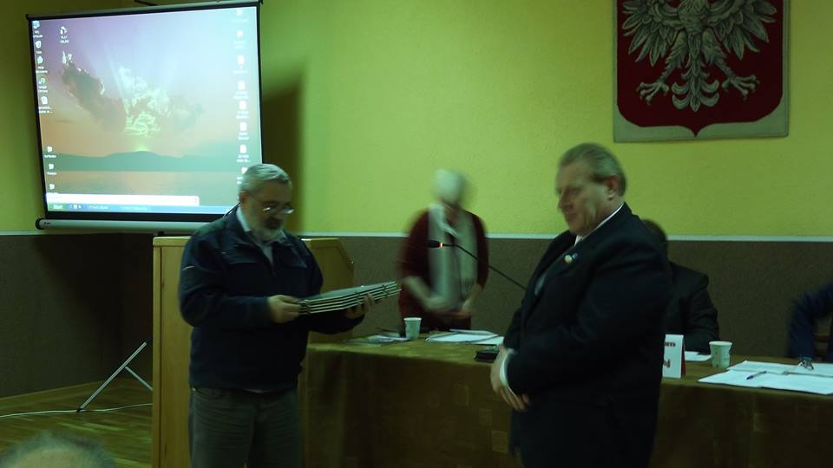
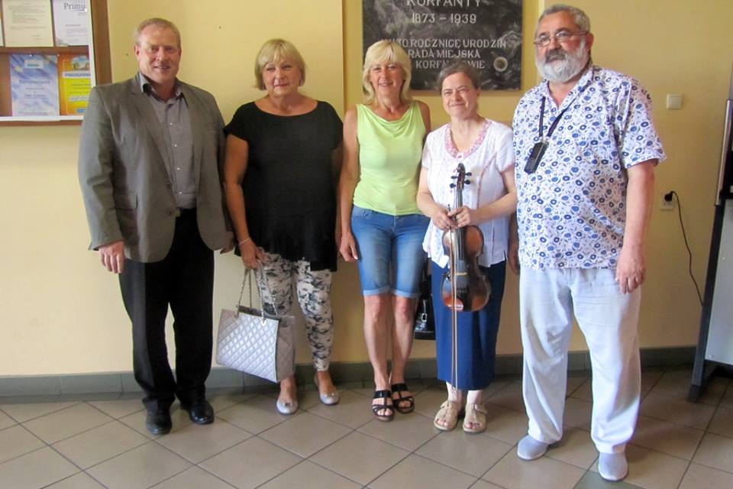
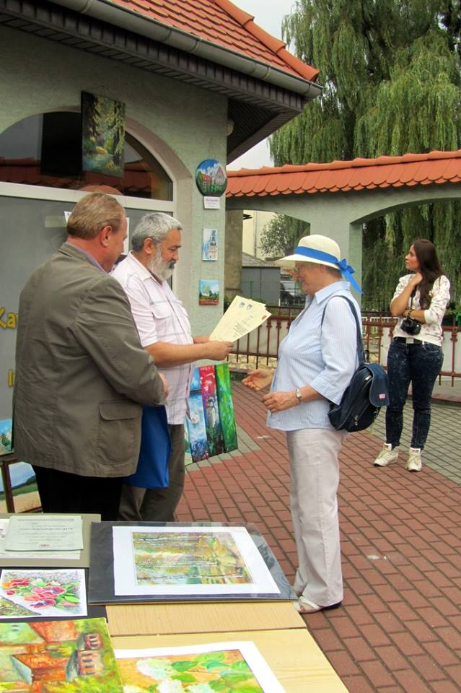

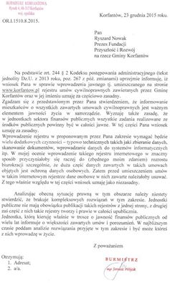

11. Inne informacje, które chcielibyście dołączyć do sprawozdania.

ROZLICZENIE FINANSOWE PRZEKAZANEGO GRANTU
w ramach akcji Masz Głos, Masz Wybór 2015/2016
zadanie “Lepsze instytucje”
CZĘŚĆ III - CZĘŚĆ FINANSOWA - Uwaga! Wypełniają tylko uczestnicy, którzy otrzymali grant w ramach tegorocznej akcji.

1. Prosimy krótko opisać, na co został przeznaczony mini grant w ramach zadania?
Grant został przeznaczony na drobne zakupy dotyczące oprawienia 5 szt Praw Mieszkańca, zakup tonera, papieru do drukarki na afisze i ulotki, oraz na zakup kawy i ciastem na debatę o budżecie.

- Prosimy wypełnić poniższe zestawienie poniesionych kosztów:

L.p. | Nazwa kosztu (np. papier, ciastka, ulotki) | Kwota | Cel poniesionych kosztów (na jakie działania/wydarzenia przeznaczono poniesione koszty, np. organizacja spotkania z mieszkańcami, pikniku, warsztatów)
1. | Zakup ram na prawa mieszkańca | 152,5 | Celem oprawienia i wręczenia praw mieszkańca burmistrzowi
2. | Zakup tonera do drukarki | 170 | Drukowania materiałów
3. | Zakup papieru do drukarki | 82,5 | Drukowania zaproszeń i afiszy
4. | Zakup kawy i ciastek | 95 | Na debatę
5.
6.

